**恒安标准人寿风险综合评级数据报送项目**

**【详细设计V1.0】**

**恒安标准人寿保险有限公司**

**2018年10月17日**

**文档描述**

|  |  |
| --- | --- |
| **文档名称** | 恒安标准人寿风险综合评级数据报送项目概要设计 |
| **项目编号** |  |
| **当前版本** | V1.0 |
| **内容简介** | 恒安标准人寿风险综合评级数据报送项目概要设计 |

**文档变更**

|  |  |  |  |  |
| --- | --- | --- | --- | --- |
| **日期** | **版本** | **说明** | **作者** | **审核** |
| 2018-10-29 | 1.0 | 创建文档。 |  |  |

目录

1 项目概述 4

1.1 项目背景 4

1.2 项目目标 5

2 系统概述 5

2.1 功能概述 5

2.2 系统范围 6

3 系统整体设计 7

3.1 总体结构设计 7

3.2 系统架构设计 7

3.3 接口设计 7

3.3.1 OA单点登录对接 7

3.3.2 系统接口表 7

4 性能要求 7

4.1 数据精准度 7

4.2 响应时间 7

5 风险综合评级模块设计 8

5.1 功能点指标库设计 8

5.1.1 程序描述 8

5.1.2 功能描述 8

5.1.3 流程图 8

5.2 功能点评价计划管理设计 8

5.2.1 程序描述 8

5.2.2 功能描述 9

5.2.3 流程图 10

5.3 功能点查询统计设计 11

5.3.1 程序描述 11

5.3.2 功能描述 11

5.3.3 流程图 11

5.3.4 界面设计 12

6 绩效考核模块详细设计 12

6.1 功能点绩效计算设计 12

6.1.1 程序描述 12

6.1.2 功能描述 12

6.1.3 流程图 12

6.2 功能点绩效展示设计 12

6.2.1 程序描述 12

6.2.2 功能描述 13

6.2.3 流程图 13

7 报表功能模块详细设计 13

7.1 功能点历史数据导入 13

7.1.1 程序描述 13

7.1.2 功能描述 13

7.1.3 流程图 14

7.2 功能点报表展示 14

7.2.1 程序描述 14

7.2.2 功能描述 14

7.2.3 流程图 14

# 项目概述

## 项目背景

2016年2月中国保监会下发保监发〔2016〕10 号《关于正式实施中国风险导向的偿付能力体系有关事项的通知》，通知宣布偿二代正式施行。通知要求，保险公司应当建立并不断完善偿付能力相关的信息系统，公司每季度结束后12日内需提报上一季度偿付能力快报，且偿付能力指标需向社会公众披露。自4月12日，偿二代报告采用XBRL语言报送。公司每季度结束后 25日内通过保监会系统上报风险综合评级数据。每季度上报数据超过 1800条，涉及 10家分公司和总公司 15个部门共 25个机构，超过 50个相关人。主要工作包括以下流程：报送通知、数据准备、原始数据审批及反馈、数据汇总、数据定稿与审批、对外报送、数据存档、改进计划、绩效考核等。

目前 IRR指标收集、整理、核对、上报、分析工作完全通过人工完成，数据处理繁杂，流程耗时长，工作效率低，准确度难以保证。

## 项目目标

1.流程时间长，出现版本控制错误和授权不完整的问题且存在报送数据退回并重新反馈的情况。

2.填报人员在对比本季度与上季度情况，做出变动分析，但通过表格难以实现对变动幅度较大指标强制填写分析原因的效果。

3.指标评分完全人工操作，涉及数据量比较大，出现错误后不容易发现。

4.指标责任部门拆分与指标填报部门拆分工作繁杂。数据上报后，数据按照责任部门或按需拆分渠道进行明细数据和评分拆分，并挂钩各部门绩效考核，要求准确度高。

5.通过邮件审批，有存档不完整的问题。

# 系统概述

## 功能概述

实现风险综合评级、绩效考核管理及系统管理功能

## 系统范围

功能范围见下表：

|  |  |  |
| --- | --- | --- |
| **序号** | **模块** | **描述** |
| 1 | 风险综合评级 | 该模块包含：  1）指标库管理；  2）指标采集权限管理；  3）评价计划管理；  4）分公司报送指标查询；  5）总公司报送指标查询； |
| 2 | 绩效考核管理 | 该模块包含：   1. 数据补录； 2. 绩效考核结果； |
| 3 | 系统管理 | 该模块包含：  1）用户管理；  2）角色管理；  3）菜单管理；  4）参数管理；  5）公告管理；  6）日志管理等； |

# 系统整体设计

## 总体结构设计

## 系统架构设计

## ER设计图

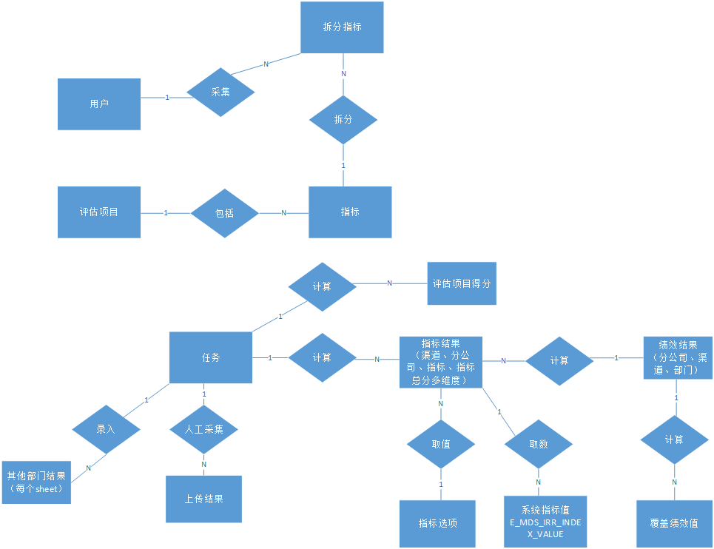

## 接口设计

### OA单点登录对接

### 系统接口表

见ETL设计文档

# 性能要求

## 数据精准度

数据默认精确到小数点后2位，部分需保留更精确小数位数的数据，如IRR风险综合评级模块中对于指标结果要求保留4位，具体根据要求进行设定。

## 响应时间

系统支持最大并发数：50

系统支持在线用户数：100

系统登录时间：小于3秒

平均点击响应时间：小于5秒

平均多笔查询响应时间：小于30秒

系统可用性：7x24小时不间断服务

# 风险综合评级模块设计

## 功能点指标库设计

### 程序描述

实现监管标准指标库维护功能，可配指标分类、指标。以满足最细监管要求。

### 功能描述

1. 指标库增、删、改

对标准指标的进行新增、删除与修改功能。

1. 指标库调整

处于启用状态的指标无法修改，只能使用调整功能修改内容。

1. 指标库启用/禁用

更改指标状态为启用或禁用。

### 流程图

## 功能点评价计划管理设计

### 程序描述

制定评价计划，实现发送采集任务到审批，最后对采集的数据进行计算的整体流程。

### 功能描述

1. 手动生成评价计划

制定整体计划，发送指标结果采集任务，采集任务为整体流程中的一个节点，采集完成后发送给各级领导审批，直到OA会签结果反馈后，流程才算结束。

1. 采集明细查看

可查看采集明细及任务审批历史。

1. 监管EXCEL导出

导出可直接上报监管的EXCEL文件。

### 流程图

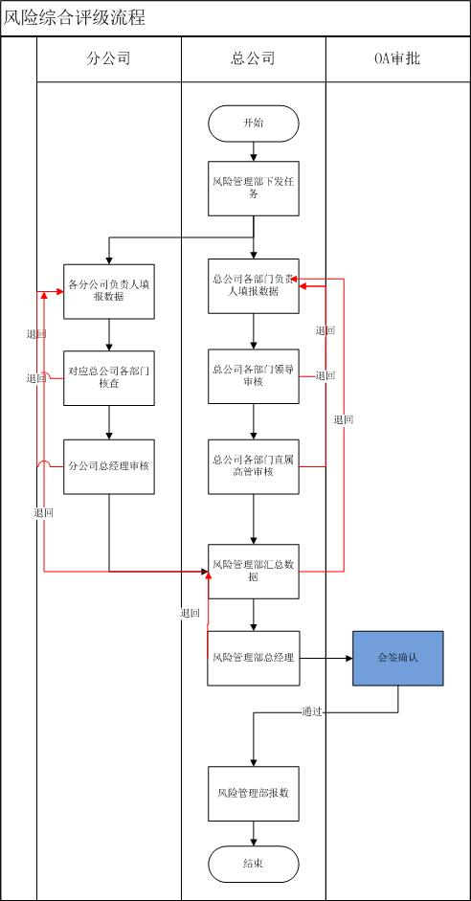

## 功能点查询统计设计

### 程序描述

实现分指标评价得分查询、分项目评价得分查询，以及评估结果查询，并支持按各个维度过滤。

### 功能描述

1. 分指标评价得分查询

根据指标查询指标采集结果、状态、采集人、得分情况等。

1. 分项目评价得分查询

根据项目及机构查询得分情况。

1. 监管评估结果查询

按评价计划查询最终分数及等级。

### 流程图

无

### 界面设计

# 绩效考核模块详细设计

## 功能点绩效计算设计

### 程序描述

实现绩效考核基础指标的参数配置，例如设置基本分、权重、计算公式。通过绩效考核指标计算出相应的考核得分。

### 功能描述

1、配置考核指标基本分、权重、计算公式

2、通过程序实现批量指标计算考核，将考核结果存下来，用于展现及汇总。

### 流程图

无

## 功能点绩效展示设计

### 程序描述

展现绩效考核，包含：员工流失率、犹豫期内电话回访成功率、

新契约回访完成率、续期收费率、退撤保率、分公司绩效、总公司绩效

### 功能描述

1、后台数据，采用视图方式处理表逻辑，变成宽表数据，用于绩效明细展现。

### 流程图

# 报表功能模块详细设计

## 功能点历史数据导入

### 程序描述

历史报送保监会excel结果可以导入系统，实现存档功能；当报送流程通过时一份最新的报送数据，使存档功能完善。。

### 功能描述

### 流程图

## 功能点报表展示

### 程序描述

### 功能描述

### 流程图